根据重庆市教委《2022年重庆市普通高校“专升本”考试招生工作实施方案》等文件精神，结合学校实际，经我校“专升本”工作领导小组研究，特制订本“专升本”招生章程。
一、招生对象及条件
（一）招生对象
我市普通高校在读的具有高职（专科）正式学籍的2022届毕业生（含高职扩招和“三二分段制”“五年一贯制”等中高等职业教育贯通培养项目高职阶段毕业学生）。
（二）资格条件
1.思想政治好，拥护中国共产党的领导，品德良好，遵守中华人民共和国宪法和法律。在校期间若受过处分，截至报名时，其处分影响期已过，并已被学校正式书面解除。
2.学习成绩好，若考试考查课有重修或补考记录的，截至报名时，其重修或补考课程成绩应全部合格。
3.身心健康，符合国家和招生单位规定的体检要求。
二、招生专业及计划
“专升本”招生计划分为普通考生招生计划、建档立卡贫困家庭毕业生单列计划和技能竞赛获奖免试生单列计划。各专业招生计划根据市教委下达我校的“专升本”招生总计划数分专业确定，于志愿填报前公布。具体招生专业、对应专科专业、专业类别及学费情况见下表。
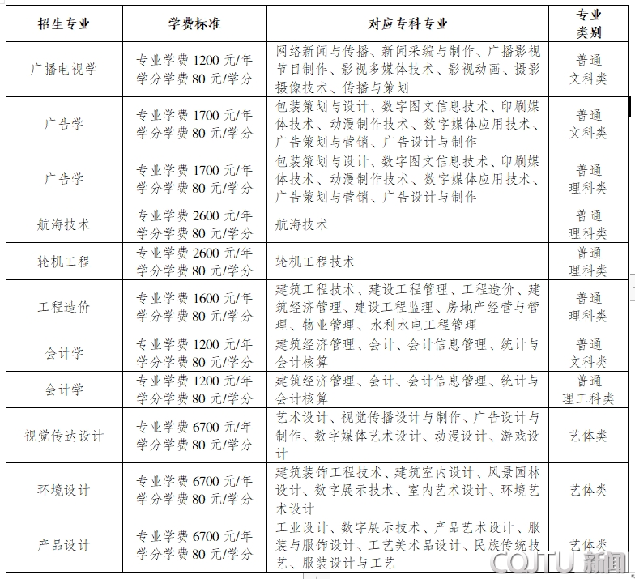
三、考试科类与考试科目
（一）考试科类
普通高校“专升本”考试按文、理科两个大类组织考试。文、理科按考生就读高职（专科）专业当年招收时规定的科类性质确定，由生源院校具体明确。同校同专业同方向学生，其考试科类应相同。
（二）考试科目
1.文科类：《计算机基础》《大学英语》《大学语文》。
2.理科类：《计算机基础》《大学英语》《高等数学》。
3.小语种类考生不参加《大学英语》考试。
4.各统考科目满分均为120分。
5.我校不另外组织加试。
四、志愿填报
（一）填报方式
2022年继续实行网上志愿填报。考生志愿的填报工作在全市最低控制分数线和考生成绩公布后进行。志愿填报的有关要求，根据市教委和市教育考试院的有关文件执行。
（二）填报要求
志愿填报须严格遵循我校公布的招生专业、专业类别及本专科专业对应关系等。
（三）技能竞赛获奖免试生填报要求
获得国赛二等奖及以上的技能竞赛获奖免试生可填报我校有免试生招生计划的专业。
五、录取与公示
（一）在学校“专升本”工作领导小组领导下，严格按照市教委下达的选拔指标及录取规定，以及考生的专业类别与相应招生专业对应关系进行网上录取。
（二）未完成招生计划的专业面向全市未被录取考生进行征集志愿，征集志愿次数不超过两次，相关要求届时公布。
（三）技能竞赛免试生、建档立卡贫困家庭毕业生及退役大学生士兵单列计划未完成时，计划用于录取毕业年级普通考生。
（四）录取结束后，学校在本校官方网站公示录取学生名单，并将公示录取学生名单的网址发送至市教育考试院，由考试院同步对外公示，公示时间不少于5个工作日。录取学生名单经公示无异议后，由市教育考试院打印录取名册并加盖公章备案存档。选拔学校领取备案的录取名册后，依此填发录取通知书，并集中交送生源学校，由生源学校送达学生本人。
六、收费标准
“专升本”学生的收费标准严格按就读的同年级同类别同本科专业学生的规定标准执行，具体收费标准根据重庆市有关文件规定收取。
七、学籍管理
（一）2022年9月，教务处组织相关学院和部门完成2022年“专升本”学生的报到注册工作。学校在学生入学时进行入学资格复查，未能正常完成高职（专科）学业并按时获得高职（专科）毕业证书的不得入学。
（二）经市教委批准录取的“专升本”学生，升入2020级本科专业学习，学籍管理与升入专业年级相同。
（三）“专升本”学生不得转学转专业。其日常管理、毕业待遇等与选拔学校相同年级、专业、性质、类别的学生相同。毕业时符合学校《学分制学籍管理规定（试行）》相关规定的学生，学校发放国家统一制作的普通高等学校毕业证书，并根据教育部教学〔2002〕15号文件规定，在学历证书上注明“在我校××专业专科起点本科学习”字样；符合授予学士学位相关规定的学生，学校发放国家统一制作的普通高等学校学士学位证书。
八、保障与监督
（一）学校“专升本”招生工作在学校“专升本”工作领导小组的领导下，教务处负责组织实施，学校纪检监察部门负责对“专升本”招生工作进行全程监督。
（二）“专升本”招生工作严格执行重庆市教委和教育考试院有关招生管理规定，坚持公平、公正、公开、择优选拔的原则。
（三）“专升本”招生工作过程公开、透明，主动接受社会监督，录取结果及时向社会公示。
九、附则
（一）我校未委托个人或中介组织开展“专升本”招生有关工作，不举办任何形式的辅导班。
（二）其它未尽事宜请向重庆交通大学教务处咨询，本招生章程由重庆交通大学教务处负责解释。
十、咨询与举报方式
教务处：023-62652437
纪检监察室：023-62652747，jwjcc@cqjtu.edu.cn
地址：重庆市南岸区学府大道66号重庆交通大学教务处
邮编：400074

